**Importar Datos:**

* Analizar datasets de IMDb.
* Importar datos a PostgreSQL, seleccionando tipos de datos adecuados para minimizar recursos de hardware.

Descargando la base de datos









Querys

Por Genero

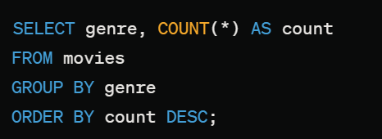

Peliculas mas largas

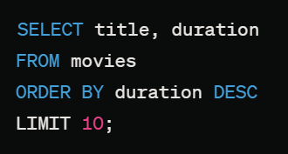

Peliculas por año

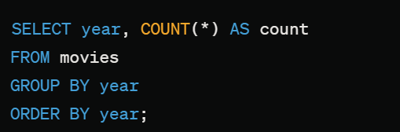

Año y genero

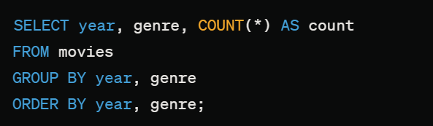

Promedio duración por genero

